Сценарий конкурса «А с чем мороженое?»

Задание. Разгадайте кроссворд, в котором вопросы – загадки. Продолжительность конкурса – 5 минут.

По горизонтали:

1. Яркий, сладкий, налитой,
Весь в обложке золотой.
Не с конфетной фабрики –
Из далекой Африки.
2. Бусы красные висят,
Из кустов на нас глядят.
Очень любят бусы эти
Дети, птицы и медведи.

3. Круглое, румяное,
Я расту на ветке;
Любят меня взрослые
И маленькие детки.

4. Хоть он совсем не хрупкий,
А прячется в скорлупку.
Заглянешь в середину -
Увидишь сердцевину.
Из плодов он тверже всех!
Называется ….

5. Золотистый южный фрукт.
Персик - его лучший друг.
Только тот крупнее
И на зуб твердее.
6. Он знатный, темный,
Нежный, сладкий -
На сладкоежек очень падкий.
Сластен он ловит поутру
И тает сам у них во рту.

7. Была зеленой маленькой,
Потом я стала аленькой.
На солнце почернела я,
И вот теперь я спелая.
8. Он почти как апельсин,
С толстой кожей, сочный,
Недостаток лишь один -
Кислый очень, очень.

9. И красна, и кисла -
Hа болоте росла.

По вертикали:
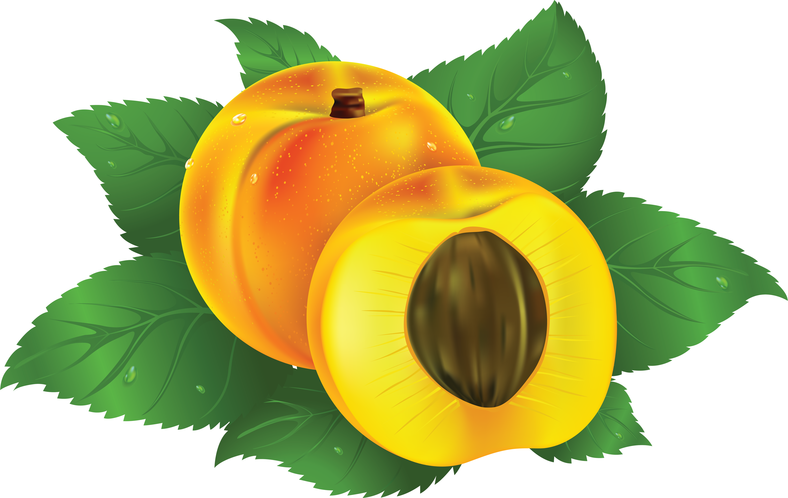
1. Две сестры летом зелены:
К осени одна краснеет,
А другая - вся чернеет.

1г |  |  |  |  | 1в
2г
 | 3г
4г
 | 5г
6г
 |  |  |  |  | 7г
8г
9г

